2 |  | Informatie over Mattheüs.  De naam Mattheüs betekent: geschenk van God. Mattheüs is tollenaar. Als Jezus hem roept om te volgen, staat hij op en volgt. Hij beseft dat hij verkeerde keuzes heeft gemaakt. Vervolgens gaat Jezus met zijn discipelen eten bij Mattheüs. Bij deze maaltijd liggen ook tollenaars en zondaars aan.  Mattheüs is waarschijnlijk dezelfde persoon als Levi. Levi betekent: zich aansluitend, aanhankelijkheid. Dit past mooi bij het direct volgen na de oproep van Jezus.  Mattheüs is ook de schrijver van het eerste evangelie.  (Matt 9:9 ev. 10:1-4, Lucas 5: 27-28; 6: 12-16 en Marcus 2: 14-19) .  7
Deze wandeling heet: Wandelen met ….Mattheüs.  Waarom Mattheüs? Mattheüs toont zich gastvrij. Hij nodigt Jezus, de discipelen en tollenaars en zondaars uit om met hem samen te eten.  Mattheüs is dus een gastvrije man.  De vraag rijst: Hoe gastvrij zijn wij eigenlijk?  - De ‘Man bijt hond vraag’:  Wat was de laatste keer dat jij gastvrij werd ontvangen?  - Op tafel liggen een aantal kaartjes. Hierop staan uitspraken over gastvrijheid. Kijk hier rustig naar, welk kaartje spreekt jou het  meest aan?  - We gaan nu wandelen en denk in stilte na over  de vraag: wat betekent gastvrijheid voor mij? (ontvangen en geven)  4 |  | - We delen hier iets over met elkaar  - Daarna wandelen we weer en gaan in twee-  tallen in gesprek over: Wat beweegt jou  tot wel/ niet gastvrij handelen. Welke inspiratiebron speelt een rol of waardoor  word je geremd?  - Kaarten op tafel: Hier een aantal kaarten met daarop foto’s van mensen. Deze foto’s staan symbool voor familie, vrienden, buren, kennissen, mensen met een beperking of moeite hebben om te kunnen voldoen aan de eisen van de samenleving, asielzoekers, …  Wie zou je uitnodigen voor een kopje koffie of maaltijd? Kies een foto uit en deel je keuze met een medewandelaar en leg jouw keuze uit  En wie zou je echt niet uitnodigen?  - We lezen het gedicht (evt. daarna lopen we nog  een stuk in stilte. Denk na over gastvrijheid  en jouw rol daarin. )  - Tot slot: heb je een nieuw inzicht gekregen…?  5
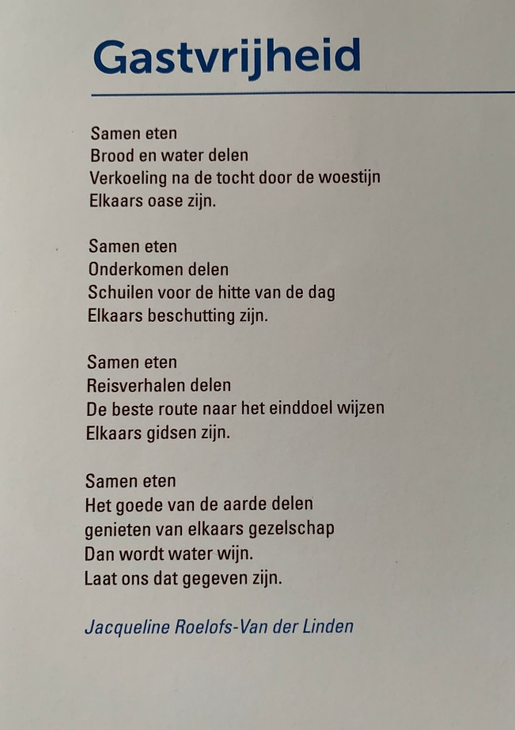  8 |  | Wandelen  met…  Mattheüs
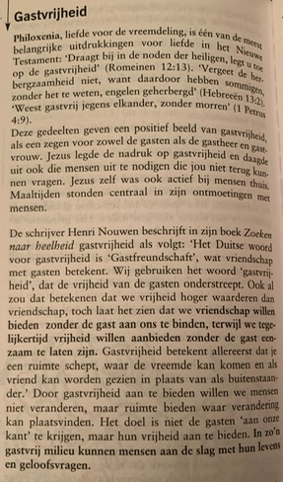  Uit: Waar je maar bent van Ole-Magnus Olafsrud  6 |  | 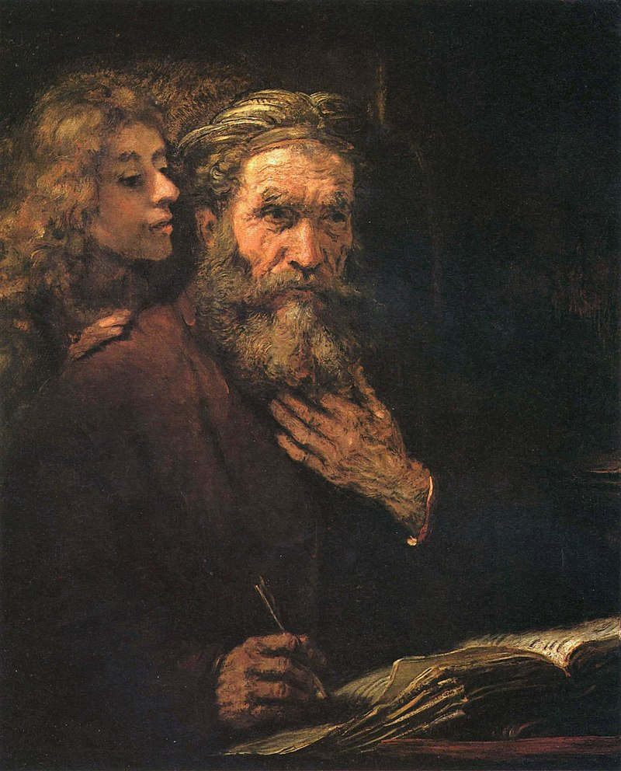  Rembrandt: Mattheüs en de engel  3

